**Dokumen Wireframing dan Prototyping**

**1. Sketsa Layout Dasar**

**1.1. Tujuan Sketsa Layout Dasar**

* Menyediakan gambaran visual awal tentang tata letak halaman web.
* Membantu dalam merencanakan struktur halaman dan aliran konten sebelum pembuatan wireframe yang lebih detail.

**1.2. Sketsa Layout Dasar**

* **Deskripsi**: Sketsa layout dasar adalah gambar kasar yang menunjukkan tata letak elemen utama di halaman web, termasuk header, footer, navigation bar, dan konten utama.

**1.2.1. Elemen Layout Dasar**

* **Header**
  + Logo “Edelweiss” di pojok kiri atas
  + Menu Navigasi Home,Menu, About, Contact, Kelola Menu
  + Dropdown bar pada pojok kanan atas yang menampilkan profil pengguna dan tombol untuk logout
* **Konten Utama**
  + Area Hero
* Headline utama: "Pilihan Tepat Untuk Para Pecinta Cokelat"
* Paragraf singkat yang mendeskripsikan dan memuji produk dari Edelweiss
* Button Lihat Menu dan Pemesanan
* Gambar kue di sebelah kanan
* 3 bubble yang berisi tentang deskripsi singkat kue
  + Bagian Menu
* Judul di atas tabel menu produk
* Tabel menu yang berisi informasi tentang produk dan tombol Pesan Sekarang
  + Bagian About
* Judul bertuliskan “Tentang Toko Roti Edelweiss”
* 3 paragraf yang memberikan informasi tentang toko roti
* gambar maps lokasi toko
  + Bagian Contact
* Berisi tentang informasi Alamat, Email, No hp, dan Jam operasional
  + Bagian Contact
* Berisi notifikasi selamat datang untuk admin
* tabel utama yang berisi informasi tentang menu
* tombol hapus dan edit pada tabel
* form edit
* form create
* tombol add menu yang digunakan untuk menambahkan menu
* **Footer**
  + 2024 Toko Roti Edelweiss

**2. Pembuatan Wireframe untuk Halaman Utama**

**2.1. Tujuan Wireframe**

* Menyediakan representasi visual rinci dari halaman utama yang akan memandu pengembangan desain dan fungsionalitas lebih lanjut.
* Memfasilitasi komunikasi antara tim desain, pengembang, dan pemangku kepentingan mengenai tata letak dan elemen halaman.

**2.2. Komponen Wireframe Halaman Utama**

**2.2.1. Header**

* **Logo**: Terletak di bagian kiri atas, berfungsi sebagai tautan ke halaman beranda.
* **Menu Navigasi**: Menampilkan tautan ke halaman Utama, Menu, Kontak, Tentang, dan juga halaman untuk edit menu yang dikhususkan untuk admin

**2.2.2. Area Hero**

* **Gambar** : Gambar kue besar
* **Headline**: Teks utama yang menyampaikan pesan inti atau penawaran penting.
* **Call-to-Action (CTA)**: Button Lihat Menu dan Pemesanan.

**2.2.3. Bagian About**

* **Judul** : “ Tentang Toko Roti Edelweiss “
* **Paragraph** : Penjelasan singkat tentang sejarah toko roti dan misi toko roti.

**2.2.4. Bagian Menu**

* **Judul :** “ Daftar Menu Kami”
* **Menu :** berisi gambar, judul, deskripsi, harga, dan tombol pesan sekarang.

**2.2.5. Bagian Contact**

* **Judul :** “Kontak kami”
* **Isi :** Berisi informasi alamat, email, no hp, dan jam operasional

**2.2.6. Bagian Kelola Menu**

* **Judul :** “ Menu Management”
* **Tabel** : Berisi tabel yang menampilkan daftar menu yang siap untuk di edit atau di hapus
* **Form :** Berisi form untuk menambahkan menu

**2.2.7. Footer**

* **Hak Cipta :** “ © Toko Roti Edelweiss" di tengah bagian footer.

**2.3. Contoh Wireframe Halaman Utama**

* **Gambar Wireframe**: 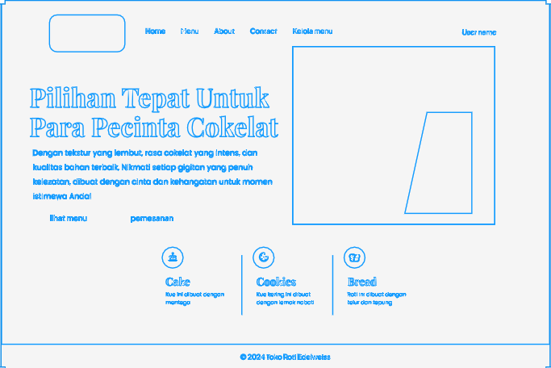
* **Catatan**: Wireframe ini menyediakan panduan visual untuk desain dan pengembangan. Elemen dan tata letak dapat diubah berdasarkan umpan balik dan iterasi desain.

**2.4. Rencana Tindakan Selanjutnya**

* **Uji Wireframe**: Melakukan sesi uji kegunaan dengan prototipe wireframe untuk mendapatkan umpan balik dari pengguna dan pemangku kepentingan.
* **Revisi dan Iterasi**: Menyempurnakan desain berdasarkan umpan balik yang diterima.
* **Pembangunan Prototipe**: Mengembangkan prototipe interaktif berdasarkan wireframe untuk pengujian lebih lanjut dan validasi desain.